МИНОБРНАУКИ РОССИИ

Федеральное государственное бюджетное

Образовательное учреждение высшего образования

«Тульский государственный университет»

Институт прикладной математики и компьютерных наук

Кафедра вычислительной техники

Отчет по лабораторной работе № 5

# «Методология объектно-ориентированного моделирования»

по дисциплине «CASE и CALS технологии»

Выполнил студент группы 220681:

Шевердин Д.О.

Проверил:

асс. Демидова А.В.

Тула 2020

# ЦЕЛЬ РАБОТЫ

Ознакомление с основными элементами определения, представления, проектирования и моделирования программных систем с помощью языка UML.

# ЗАДАНИЕ НА РАБОТУ

1. Изучить предлагаемый теоретический материал.
2. Постройте диаграмму вариантов использования для выбранного программного продукта.
3. Выполните реализацию вариантов использования в терминах взаимодействующих объектов и представляющую собой набор диаграмм:

диаграмм классов, реализующих вариант использования;

диаграмм взаимодействия (диаграмм последовательности и кооперативных диаграмм), отражающих взаимодействие объектов в процессе реализации варианта использования.

1. Разделить классы по пакетам использую один из механизмов разбиения.
2. Постройте диаграмму состояний для конкретных объектов информационной системы.
3. Оформить отчёт, включающий все полученные уровни модели, описание функциональных блоков, потоков данных, хранилищ и внешних объектов.

# ХОД РАБОТЫ

1. Диаграмма вариантов использования (Рисунок 1).

Действующие лица: Клиент, Менеджер по работе с клиентами, Турагент, Туроператор.

В таблице 1 представлено описание представленных прецедентов, где указаны требования, которое должны выполниться, чтобы участвовали те или иные субъекты и выполнялся связанный с ними прецедент.

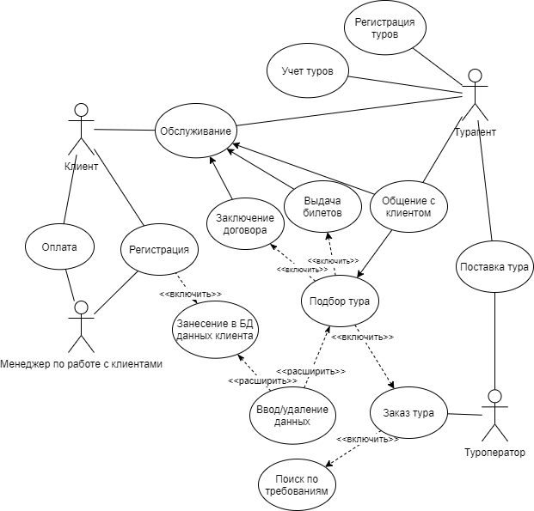

Рисунок 1 — Диаграмма вариантов использования

Таблица 1. Распределение требований по субъектам и прецедентам

|  |  |  |  |
| --- | --- | --- | --- |
| п/п | Требование | Субъект | Прецедент |
| 1 | Клиент регистрируется на обслуживание, менеджер вносит данные клиента в базу | Клиент, Менеджер | Регистрация клиента |
| 2 | Клиент оплачивает работу, менеджер принимает оплату | Клиент, Менеджер | Оплата |
| 3 | Турагент заказывает новые туры и регистрирует их в базе данных | Турагент | Регистрация туров |
| 4 | Туроператор поставляет новые туры | Туроператор  , Турагент | Поставка туров |
| 5 | Турагент ведет учет туров | Турагент | Учет туров |
| 6 | Клиент предъявляет требования для тура | Турагент, Клиент | Подбор тура |
| 7 | Туроператор заказывает тур | Туроператор | Заказ |
| 8 | Турагент обеспечивает билетами, выдает готовый тур, общается с клиентом | Турагент, Клиент | Обслуживание |

2. Диаграмма классов, реализующая варианты использования (Рисунок 2).

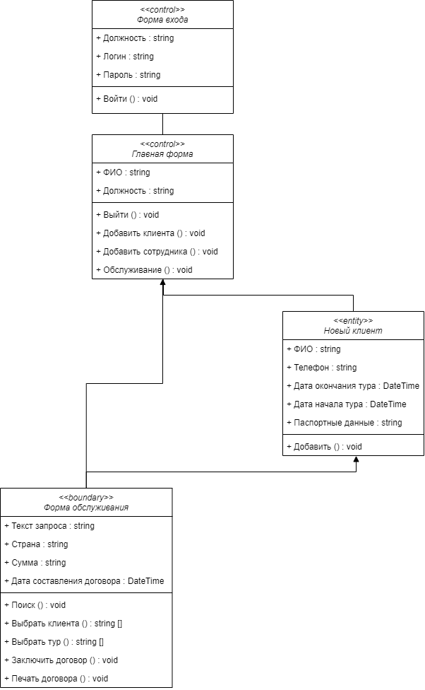

Рисунок 2 — Диаграмма классов

3. Диаграмма последовательности (Рисунок 3).

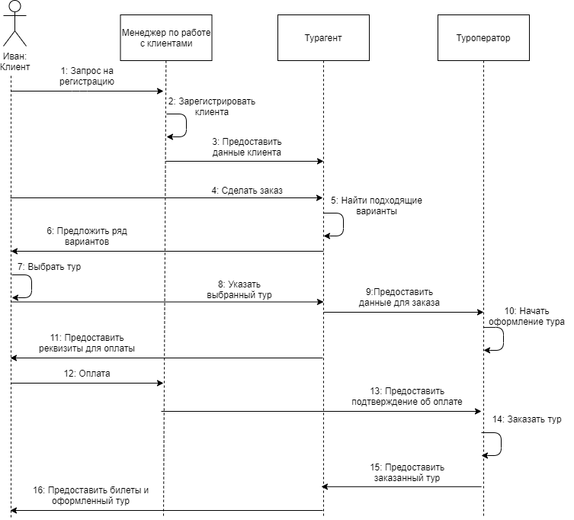

Рисунок 3 — Диаграмма последовательности

1. Кооперативная диаграмма (Рисунок 4).

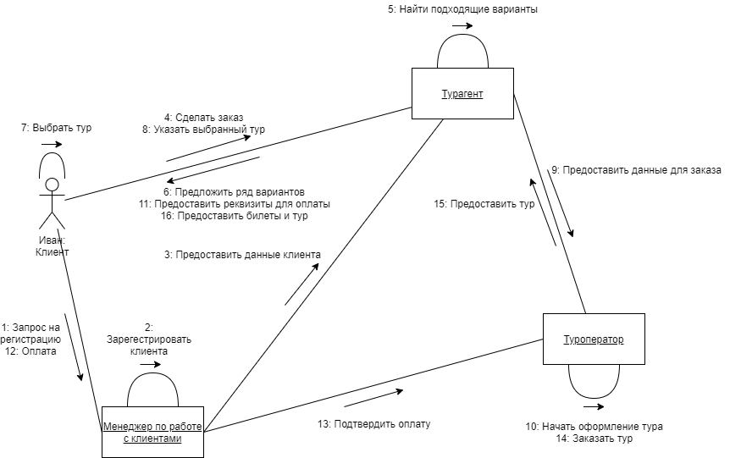

Рисунок 4 — Кооперативная диаграмма

5. Диаграмма пакетов классов, сгруппированных по стереотипу (Рисунок 5).

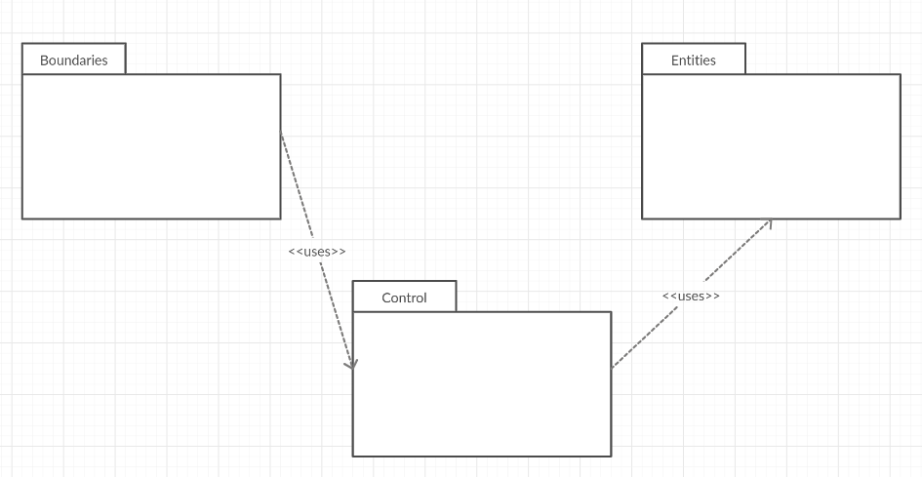

Рисунок 5 — Диаграмма пакетов

6. Диаграмма состояния оформления тура (Рисунок 6).

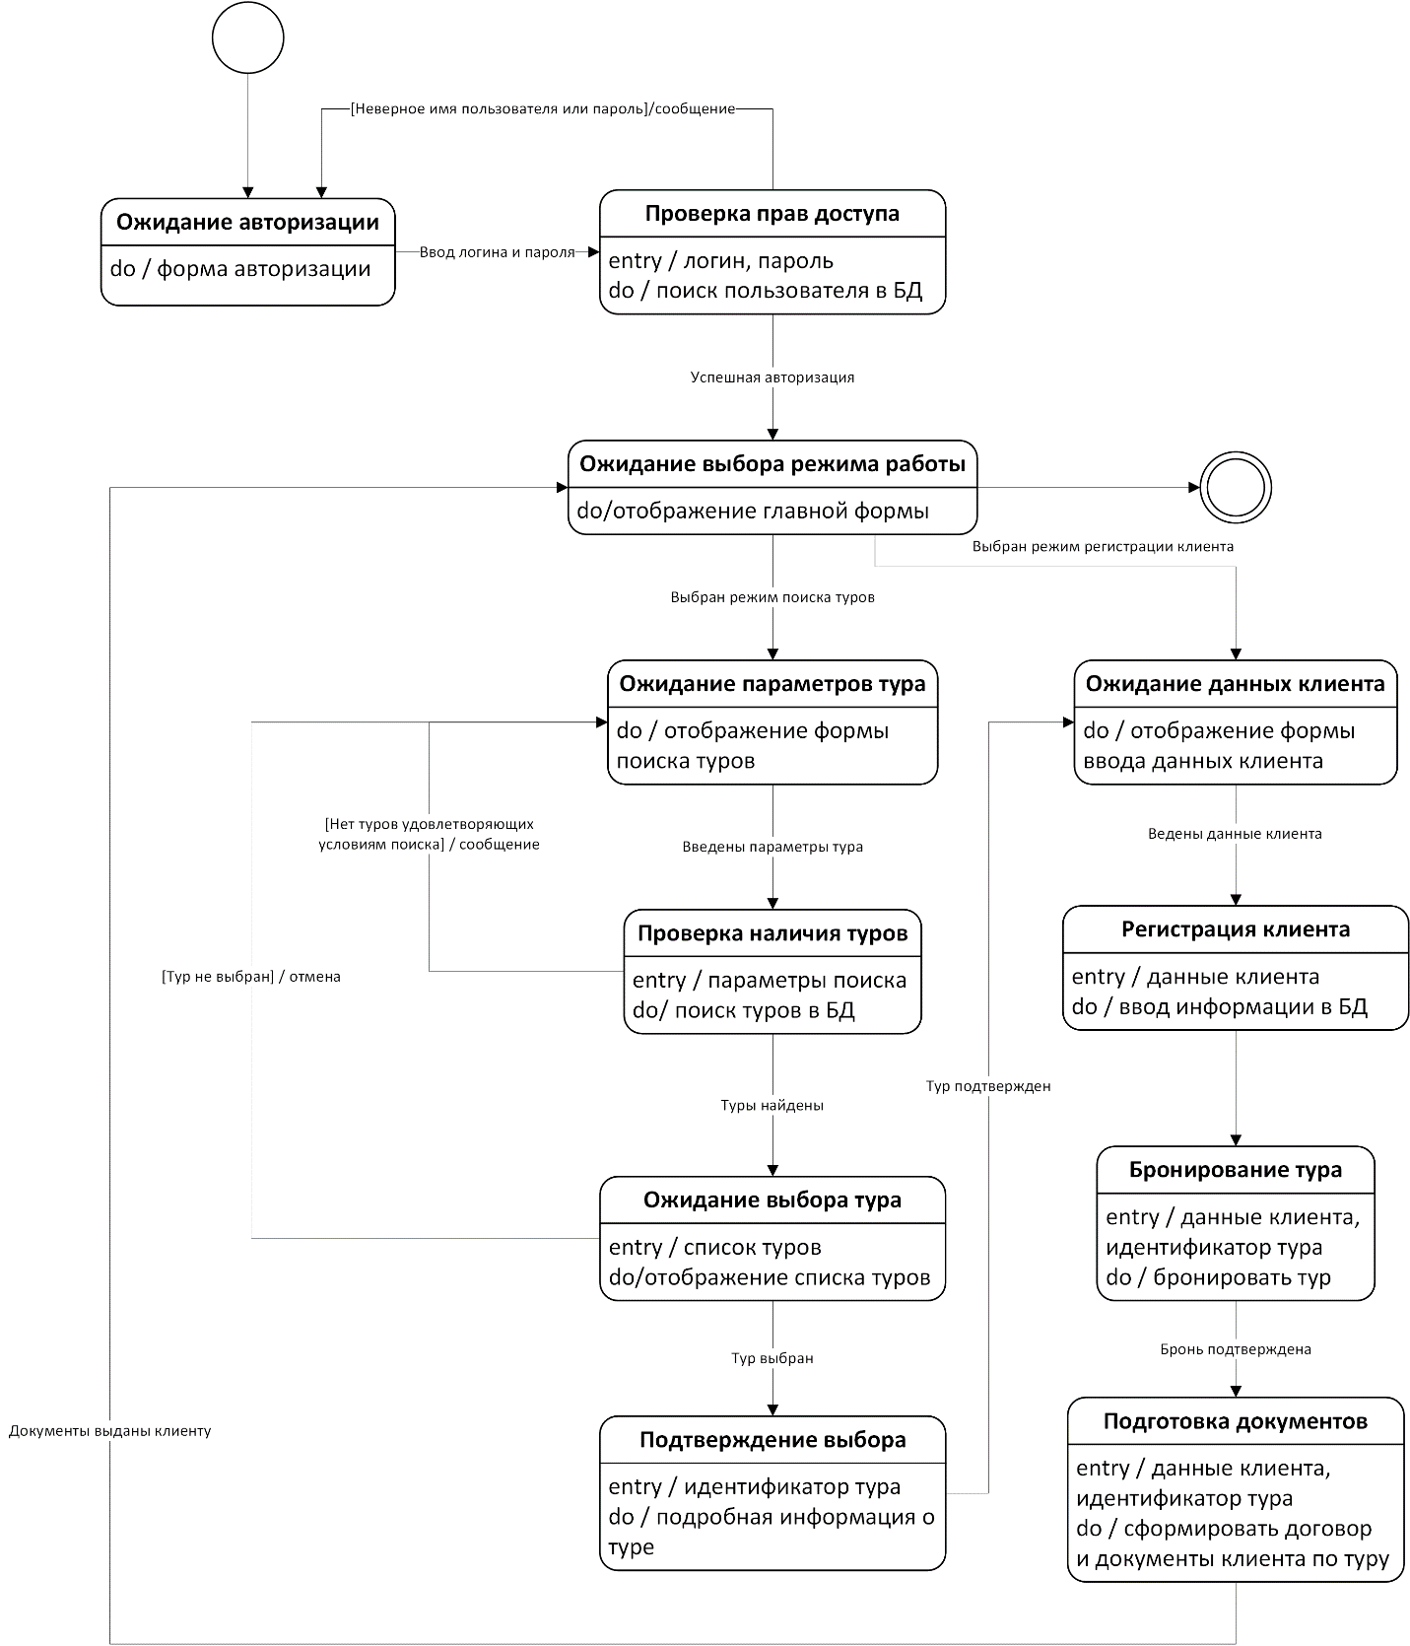

Рисунок 6 - Диаграмма состояния

# ВЫВОД

В ходе выполнения данной лабораторной работы было произведено ознакомление с основными элементами определения, представления, проектирования и моделирования программных систем с помощью языка UML.